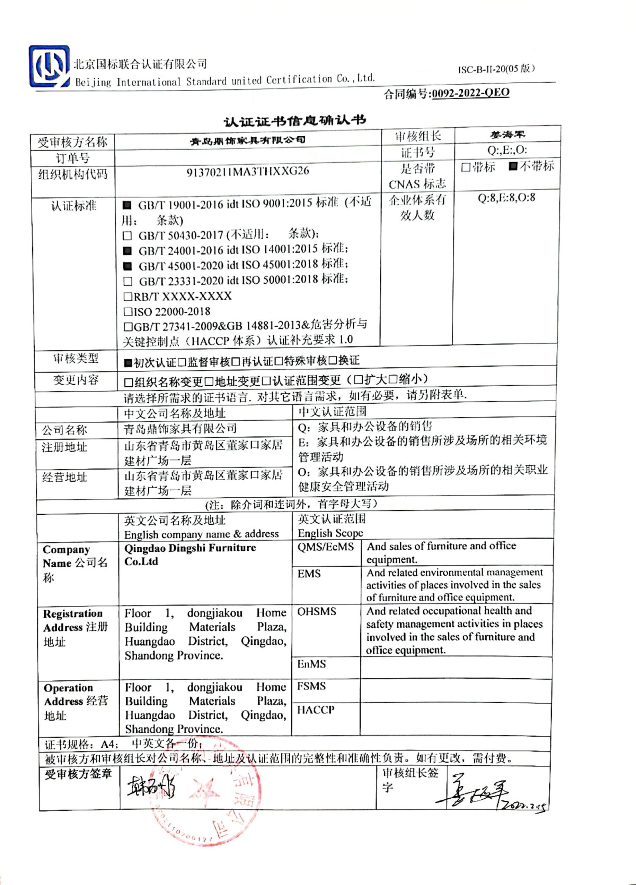**合同编号:****0092-2022-QEO**

**认证证书信息确认书**

|  |  |  |  |  |  |
| --- | --- | --- | --- | --- | --- |
| 受审核方名称 | **青岛鼎饰家具有限公司** | | | 审核组长 | **姜海军** |
| 订单号 |  | | | 证书号 | Q:,E:,O: |
| 组织机构代码 | 91370211MA3THXXG26 | | | 是否带CNAS标志 | □带标 ■不带标 |
| 认证标准 | ■ GB/T 19001-2016 idt ISO 9001:2015标准 (不适用： 条款)  □ GB/T 50430-2017 (不适用： 条款)；  ■ GB/T 24001-2016 idt ISO 14001:2015标准；  ■ GB/T 45001-2020 idt ISO 45001:2018标准；  □ GB/T 23331-2020 idt ISO 50001:2018标准；  □RB/T XXXX-XXXX  □ISO 22000-2018  □GB/T 27341-2009&GB 14881-2013&危害分析与关键控制点（HACCP体系）认证补充要求 1.0 | | | 企业体系有效人数 | Q:8,E:8,O:8 |
| 审核类型 | **■初次认证****□监督审核****□再认证****□特殊审核□换证** | | | | |
| 变更内容 | **□组织名称变更□地址变更□认证范围变更（□扩大□缩小）** | | | | |
| 请选择所需求的证书语言. 对其它语言需求，如有必要，请另附表单. | | | | | |
|  | 中文公司名称及地址 | 中文认证范围 | | | |
| 公司名称 | 青岛鼎饰家具有限公司 | Q：家具和办公设备的销售  E：家具和办公设备的销售所涉及场所的相关环境管理活动  O：家具和办公设备的销售所涉及场所的相关职业健康安全管理活动 | | | |
| 注册地址 | 山东省青岛市黄岛区董家口家居建材广场一层 |
| 经营地址 | 山东省青岛市黄岛区董家口家居建材广场一层 |
| (注：除介词和连词外，首字母大写） | | | | | |
|  | 英文公司名称及地址 English company name & address | 英文认证范围  English Scope | | | |
| **Company Name**公司名称 | **Qingdao Dingshi Furniture Co.Ltd** | QMS/EcMS | And sales of furniture and office equipment. | | |
| EMS | And related environmental management activities of places involved in the sales of furniture and office equipment. | | |
| **Registration Address**注册地址 | Floor 1, dongjiakou Home Building Materials Plaza, Huangdao District, Qingdao, Shandong Province. | OHSMS | And related occupational health and safety management activities in places involved in the sales of furniture and office equipment. | | |
| EnMS |  | | |
| **Operation Address**经营地址 | Floor 1, dongjiakou Home Building Materials Plaza, Huangdao District, Qingdao, Shandong Province. | FSMS |  | | |
| HACCP |  | | |
| 证书规格：A4； 中英文各一份； | | | | | |
| 被审核方和审核组长对公司名称、地址及认证范围的完整性和准确性负责。如有更改，需付费。 | | | | | |
| **受审核方签章** |  | | | 审核组长签字 |  |